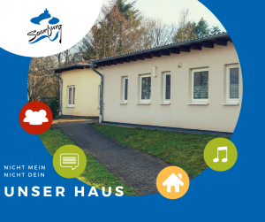

Stadt Saarburg

Ansprechpartnerin:
Frau Heidi Schütz
Telefon 06581 | 9978323
veranstaltungen@saarburg.de

54439 Saarburg
Schlossberg 3
Tel.: 06581 | 81-0
www.saarburg.de

Anschrift des Mieters:
Herr/Frau/Verein

Verein: ___________________________
Name: ___________________________
Straße: ___________________________
Ort: ___________________________

Vereinbarung

zwischen der Stadt Saarburg und Herrn/Frau

Name, Vorname, Anschrift und Telefonnummer der verantwortlichen Person

Die gemieteten/gebuchten Räumlichkeiten/auch Außengelände vom Haus der Vereine
werden Ihnen für den Zeitraum vom

Datum: __________, Uhrzeit von: __________ Uhr bis __________ Uhr

überlassen.

Die Einhaltung der jeweils aktuell geltenden Corona-Bekämpfungsverordnung und der hierzu erlassenen Hygiene- und Abstandsregelungen (siehe hierzu auch http://corona.rlp.de) ist Aufgabe der anmietenden Person und liegt in dessen Verantwortung.
Die Stadt Saarburg wird von jeglichen, diesbezüglichen Ansprüchen freigestellt.
Oben aufgeführte verantwortliche Person ist für die Einhaltung dieser Regelungen und für die Desinfektion nach Nutzung konkret verantwortlich.

Diese Vereinbarung ist bei Buchung online bzw. spätestens bei Abholung des Schlüssels im Amüseum vor Ort auszufüllen und einzureichen.

Saarburg, den _____________

Stadt Saarburg Verantwortliche genannte Person
Im Auftrag

Gez. Heidi Schütz ________________________________

Unterschrift

